L’IPHES-CERCA participa al programa Inspira STEAM per fomentar la vocació cientificotecnològica entre les nenes

Les investigadores Clara Mielgo, Maria Joana Gabucio i Laura Hernando, juntament amb l’investigador Adrián Arroyo han dut a terme diverses sessions de treball amb nenes i nens de sisè de primària de diferents centre educatius de la demarcació de Tarragona

Tarragona, 1 de març de 2024. L’IPHES-CERCA participa un any més en el projecte Inspira STEAM que impulsa la Universidad de Deusto, i que a la demarcació de Tarragona organitza la Universitat Rovira i Virgili (URV). Aquest projecte pioner neix de la necessitat de promocionar vocacions científiques i tecnològiques entre els alumnes, especialment entre les nenes, basat en accions de sensibilització, reflexió i orientació, que imparteixen professionals del món de la investigació, la ciència i la tecnologia. Es tracta de la primera vegada que s’utilitza la tècnica del mentoring grupal en un projecte de foment de les STEAM (Science, Technology, Engineering, Arts and Maths) entre estudiants de primària.
El cor del projecte són les mentores i els mentors que, de manera voluntària, acosten el dia a dia a nenes i nens a través de sis sessions de treball en horari lectiu. Totes són científiques i tecnòlogues que desenvolupen la seva activitat professional en diferents àmbits: acadèmic, empresarial, investigació, gestió, etc. Durant les sessions de treball, s'aborden temes com ara els estereotips que ens envolten, el treball o les dones i la ciència al llarg de la història. Amb aquestes trobades entre mentora i alumnes es vol ajudar a dissipar dubtes i objeccions sobre les professions en ciència i tecnologia, a aclarir-ne les motivacions i a consolidar la seva autoestima per iniciar aquest camí professional, si així ho desitgen.
L’IPHES-CERCA reforça el seu compromís amb el projecte Inspira STEAM, participant en aquesta cinquena edició a mans de:

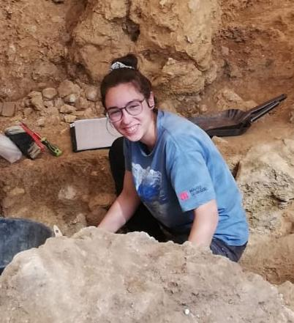
La Clara Mielgo, investigadora predoctoral FPU a l’IPHES-CERCA

La Clara Mielgo és zooarqueòloga i tafònoma especialitzada en l'estudi de les restes faunístiques que apareixen als jaciments arqueològics del Paleolític. Treballa a l'IPHES-CERCA com a contractada predoctoral amb una beca FPU del Ministerio de Universidades. Durant quatre sessions d'una hora i mitja ha tutoritzat un grup de nenes i nens de 6è de primària de l'Escola Pau Delclòs de Tarragona. En aquestes sessions, la investigadora ha treballat els estereotips de gènere a les professions STEAM i ha explicat la seva experiència personal per acostar-se al dia a dia d'una investigadora. A través de tallers i activitats pràctiques no només s’ha fomentat la igualtat de gènere a les professions STEAM, sinó que també s’ha donat a conèixer encara més la disciplina arqueològica.
La Laura Hernando Folch és tècnica del Servei de Col·leccions de l’IPHES-CERCA

La Laura Hernando Folch és arqueòloga i paleobiòloga. Treballa a l’IPHES com a tècnica del Servei de Col·leccions inventariant material arqueo-paleontològic provinent d’excavacions. En els últims mesos ha estat duent a terme diverses activitats de divulgació per apropar als joves a la disciplina arqueològica, com la Nit de la Ciència, ScienceQueers i 100tífiques. Aquest febrer començarà com a mentora del projecte INSPIRA STEAM amb els alumnes de 6è de primària al col·legi Cèsar August de Tarragona. Explicarà què són les STEAM, intentant desmuntar prejudicis i estereotips sobre les dones en aquestes professions, i com les científiques segueixen sent una minoria en aquest món. En una de les sessions durem a terme un taller pràctic per entendre l’estratigrafia tot parlant de personalitats femenines del món geològic i arqueològic.

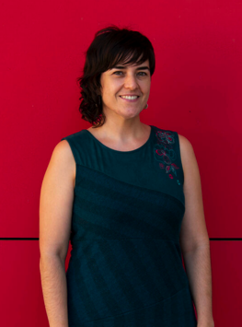
La Dra. Maria Joana Gabucio, investigadora postdoctoral amb una beca Juan de la Cierva Incorporació a l’IPHES-CERCA

La Dra. Maria Joana Gabucio és zooarqueòloga especialitzada en les restes faunístiques que apareixen als jaciments arqueològics paleolítics. Treballa a l’IPHES com a investigadora postdoctoral amb una beca Juan de la Cierva Incorporació. Durant sis sessions ha exercit de mentora d’un grup de noies de 6è de primària de l’Escola Molí del Vent de Torredembarra. En aquestes sessions, la investigadora va treballar els estereotips de gènere en les professions STEAM i va explicar la seva experiència personal per tal d’apropar el dia a dia d’una investigadora. Durant la darrera sessió va dur a terme un taller pràctic i manipulatiu sobre la disciplina arqueològica.

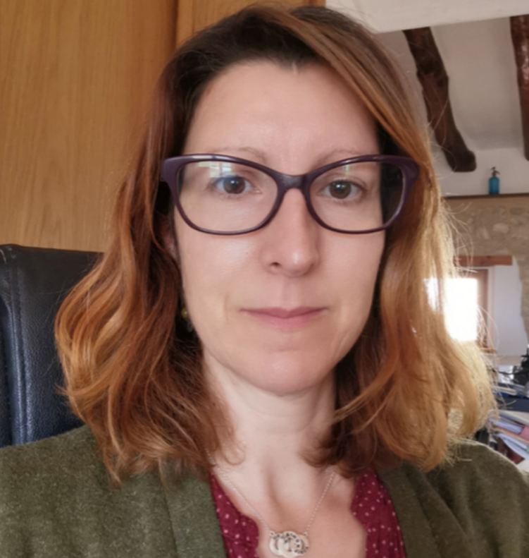
La Dra. Amèlia Bargalló, investigadora Juan de la Cierva Incorporació a l’IPHES-CERCA

La Dra. Amèlia Bargalló és arqueòloga especialitzada en tecnologia lítica prehistòrica i amb una amplíssima experiència en el camp de la recerca prehistòrica. Treballa al IPHES com a investigadora postdoctoral Juan de la Cierva Incorporació (IJCI-2019- 041546-I). La Dra. Bargalló està realitzant quatre sessions pràctiques per a les nenes i nens de 6è de primària de l’Escola Antoni Roig de Torredembarra. Les seves intervención mostren amb un llenguatge divulgativa i manipulatiu: 1) quin camí va seguir per convertir-se en arqueòloga, 2) que es ser científica i 3) i com les professions STEAM no tenen gènere.

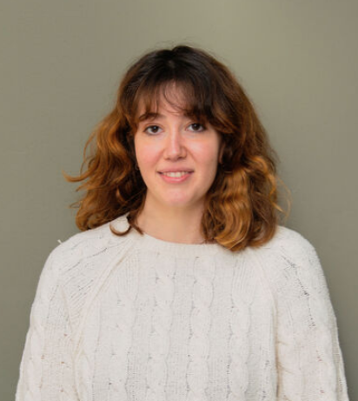
L’Adriana Linares, tècnica del laboratori de microvertebrats de l’IPHES-CERCA

L’Adriana Linares és geòloga i paleontòloga especialitzada en l’estudi de microvertebrats de jaciments del Pliocè. Treballa a l'IPHES-CERCA com a tècnica al laboratori de microvertebrats realitzant la digitalització de la col·lecció de microvertebrats fòssils del jaciment de Camp dels Ninots la qual cosa forma part de la seva tesi doctoral. Mitjançant diferents tallers i activitats ha tutoritzat un grup de nens i nenes de 6è de primària a l'Escola Bonavista de Tarragona. Durant quatre sessions d'hora i mitja s'ha intentat acostar les professions STEAM als alumnes fent-les reconeixibles al seu entorn, a més de conscienciar sobre la manca de dones en aquest àmbit. D'aquesta manera se'ls mostren referents femenins a l'alumnat i es trasllada als infants que són part fonamental per fomentar la inclusió de les companyes a les professions STEAM.
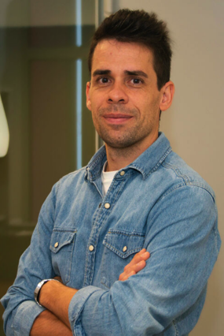
El Dr. Adrian Arroyo, investigador postdoctoral Maria de Maeztu a l’IPHES-CERCA

El Dr. Adrián Arroyo és tecnòleg especialitzat amb les primeres eines de pedra que produïdes pels homínids. Treballa a l’IPHES-CERCA com a investigador postdoctoral Maria de Maeztu. L’investigador ha sigut mentor de les nenes i nens de 6è A de l’Escola Pau Delclós de Tarragona.

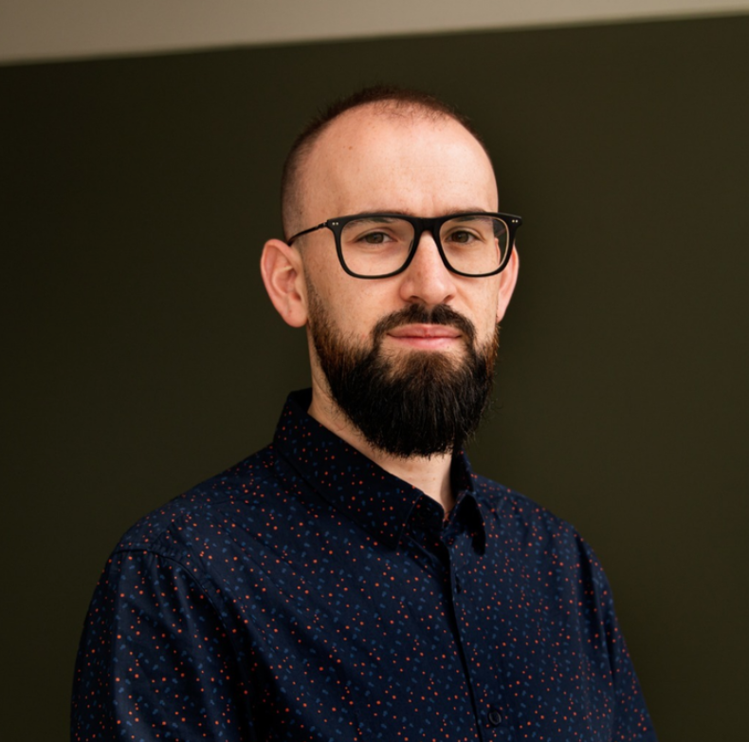
El Dr. Iván Rey, investigador postdoctoral postdoctoral Juan de la Cierva Formación a l’IPHES-CERCA

El Dr. Iván Rey és especialista en l’estudi dels teixits interns dentals, especialment de rosegadors, com a indicadors paleoambientals. Treballa a l’IPHES-CERCA com a investigador postdoctoral postdoctoral Juan de la Cierva Formación. L’investigador ha sigut mentor de les nenes i nens de 6è de l’Escola Bonavista de Tarragona.

